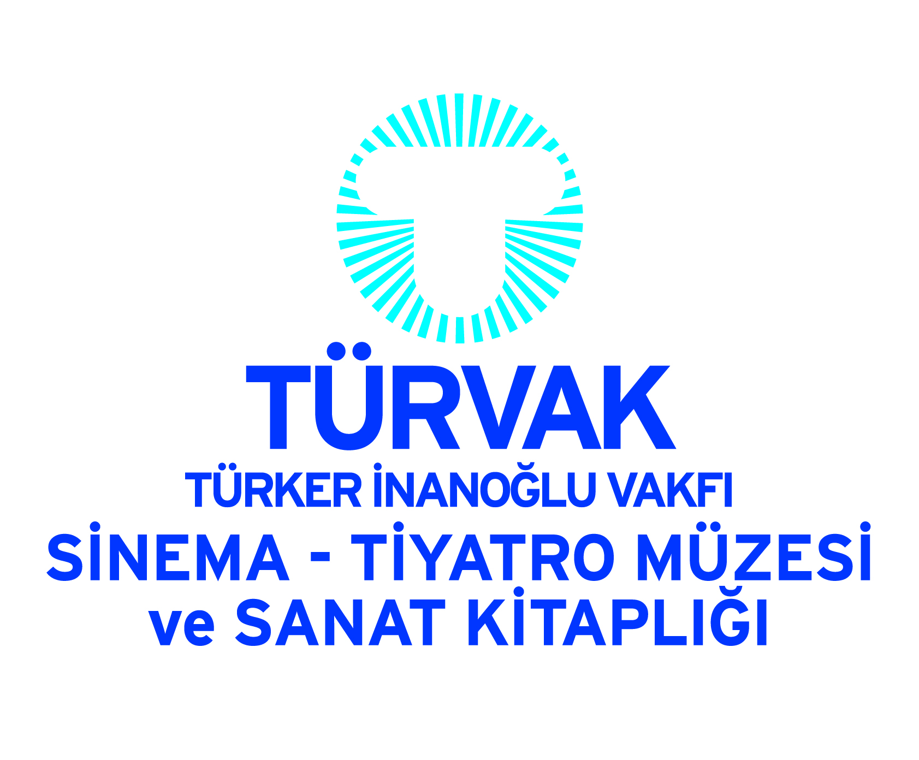
TÜRVAK’tan
“8 MART DÜNYA KADINLAR GÜNÜ”ne özel…

Türkiye’nin ilk ve tek sinema-tiyatro müzesi TÜRVAK, 8 Mart “Dünya Kadınlar Günü”nde ziyaretçilerini Türk Sineması’nın unutulmaz filmlerinden biriyle daha buluşturuyor:

Yönetmenliğini Halit Refiğ’in yaptığı, başrollerini Kadir İnanır ve Hülya Koçyiğit’in paylaştığı KARILAR KOĞUŞU, Beyoğlu’ndaki TÜRVAK Sinema-Tiyatro Müzesi’nde 8 Mart Perşembe günü gösterimde olacak. Film, müzenin birinci katında bulunan Ali Efendi Sinema Salonu’nda saat 15:00’te başlayacak.

Film gösterimine tüm ziyaretçilerimiz Müze giriş biletleri ile ücretsiz katılabilirler.

KARILAR KOĞUŞU

Ödüller:
1990 Antalya Altın Portakal Film Festivali “En İyi Film”, “En İyi Yönetmen” (Halit Refiğ), “En İyi Kadın Oyuncu” (Hülya Koçyiğit), “En İyi Yardımcı Kadın Oyuncu” (Ayşegül Ünsal), “En İyi Yardımcı Erkek Oyuncu” (Tuncer Necmioğlu)

Künye:
Yapım: Erler Film, 1989
Yönetmen/Senaryo: Halit Refiğ (Kemal Tahir’in romanından)
Görüntü Yönetmeni: Çetin Gürtop
Müzik: Melih Kibar
Oyuncular: Kadir İnanır, Hülya Koçyiğit, Perihan Savaş, Erol Taş, Tuncer Necmioğlu, Ayşegül Ünsal, Serra Yılmaz, Süer İzat, Saime Bekbay, Nazan Ayaz, Mehtap Ar, Sami Hazinses, Güzin Çorağan, İhsan Yüce, Beste Çınarcı, Gonca Çoktan, Bülent Ufuk, Baki Tamer, Ülkü Ülker, Süheyl Eğriboz

TÜRVAK SİNEMA-TİYATRO MÜZESİ VE SANAT KİTAPLIĞI
Yeniçarşı Cad. No.24 Galatasaray Meydanı, Beyoğlu
0 212 245 80 92 www.turvak.com
İletişim: Aslı Canan Yılmazsoy | Etkinlik Koordinatörü
aslicanan.yilmazsoy@turvak.com
info@turvak.com

